Furfural
Presiones en mTorr y densidades equivalentes en nanogramos por cm3. Según mis números es unas tres veces más denso que el aire:

presiones (mTorr): 3.253 2.264 3.144
densidades(ng/cm3): 16.65 11.59 16.093

Generador

El espectro del generador lo he obtenido del fichero que me pasaste suavizando con medias móviles, derivando y volviendo a suavizar.
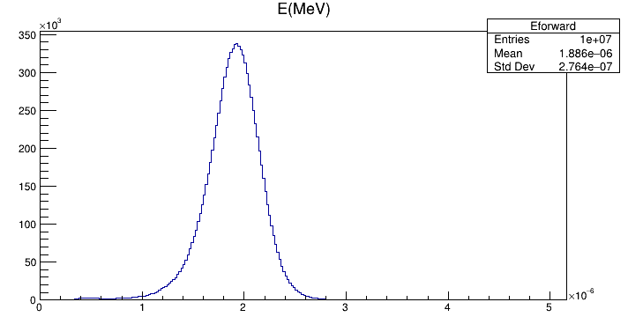
El de 2 eV:

En escala semilog:
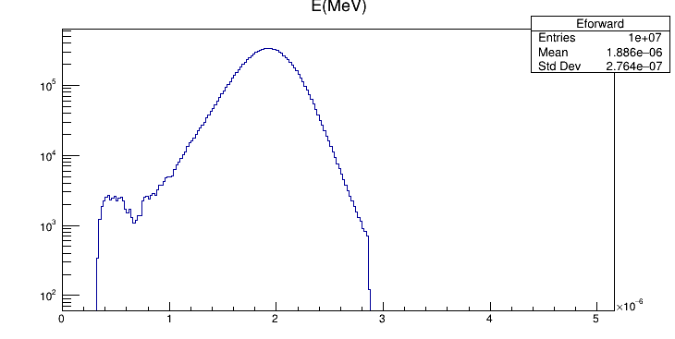

El de 8 eV y el de 20 son similares.

Simus en la cámara de 14cm

Tras atravesar 14 cm de furfural a 3.253 mTorr el espectro pasa a ser este:

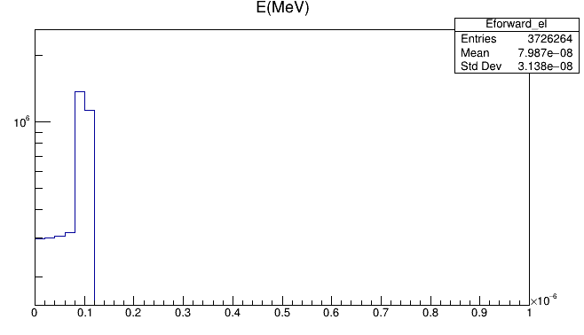

O sea que se frenan demasiado y no pasa ninguno con más de 0.11 eV. La mayor parte (dos tercios) se va hacia atrás:

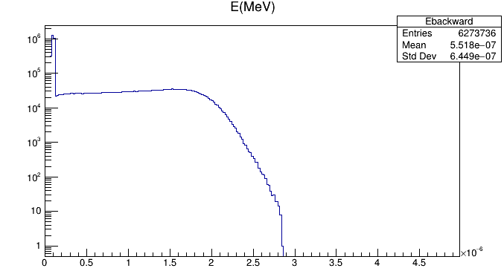

El de 8 eV se transforma en esto al pasar:
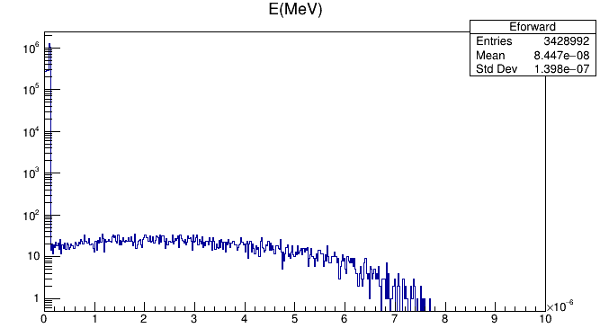
Y esto el de 20 eV:
